**Dağılım Grafikleri**

Dağılım grafikleri elimizdeki nicel (sürekli) ya da nitel (kategorik) değişkenlerin dağılımını (Dağılım Ölçüleri İstk.) görsel teknikler ile büyük resmi göstermeye yarar.

**Sütun Grafikleri (Barlplot)**

Sütun grafikleri elimizdeki Kategorik değişkenleri görselleştirmek için kullanılmaktadır.

Veri Setinin Hikayesini İnceleyerek Başlıyoruz

metin içeren bir resim

Açıklama otomatik olarak oluşturuldu

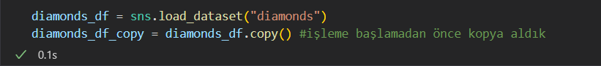metin içeren bir resim

Açıklama otomatik olarak oluşturuldu

metin içeren bir resim

Açıklama otomatik olarak oluşturuldu

metin, duvar, ekran, siyah içeren bir resim

Açıklama otomatik olarak oluşturuldu

Önemli KISIM

metin içeren bir resim

Açıklama otomatik olarak oluşturuldu

metin içeren bir resim

Açıklama otomatik olarak oluşturuldu

Baktık ki Kategorik olmasının yanı sıra aynı zamanda da sıralı (ordinal)

Bunu sana sistem söylemez, bakınca sen anlayacaksın arasındaki ilişkiyi sırayı

metin içeren bir resim

Açıklama otomatik olarak oluşturuldu

Artık “cut” için de “color” içinde sıralı bir sistem elde ettik

metin içeren bir resim

Açıklama otomatik olarak oluşturuldu